# 阿里物联网开发平台连接器

# 连接器作用

用于连接阿里物联网平台 支持获取设备属性数据、获取设备历史数据、获取设备列表、设备远程控制、查看设备详情

|  |  |  |  |
| --- | --- | --- | --- |
| 操作标识 | 操作名称 | 操作备注 | 对应的官网接口文档 |
| getProdList | 获取产品列表 | 入参1 currentPage 当前页码 Long 类型  入参2 pageSize 分页大小 Long 类型 | <https://next.api.aliyun.com/api/Iot/2018-01-20/QueryProductList?tab=DOC> |
| getDeviceList | 获取设备列表 | 入参 GetDeviceListDto 类型  currentPage 当前页码 默认为1  nextToken 下一页标识  pageSize 每页数量 默认为10  productKey 要查询的设备所属产品的ProductKey | <https://next.api.aliyun.com/api/Iot/2018-01-20/QueryDevice> |
| getDeviceDetail | 查询设备详情 | 入参1 productKey 产品key String类型  入参2 deviceName 设备名称 String类型  入参3 iotId 设备唯一ID String类型 | <https://next.api.aliyun.com/api/Iot/2018-01-20/QueryDeviceInfo> |
| getDeviceProp | 获取设备历史属性数据 | 入参 GetPropDto  入参详细说明查看官网文档 | <https://next.api.aliyun.com/api/Iot/2018-01-20/QueryDevicePropertyData> |
| invokeDevService | 设备远程服务调用 | 入参 InvokeServDto  入参详细说明查看官方文档 | <https://next.api.aliyun.com/api/Iot/2018-01-20/InvokeThingService> |

# 如何使用阿里物联网平台连接器

### 1.添加连接器配置

进入应用可视化开发界面，点击右上角集成-》从资产中心导入

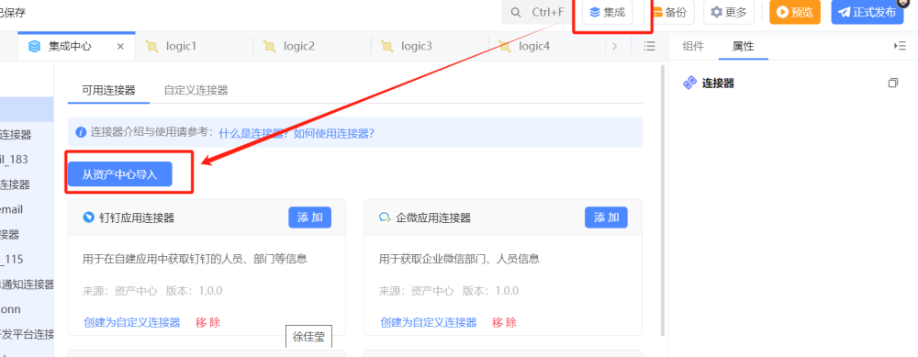

选择租户资产-》钉钉消息通知连接器-》导入

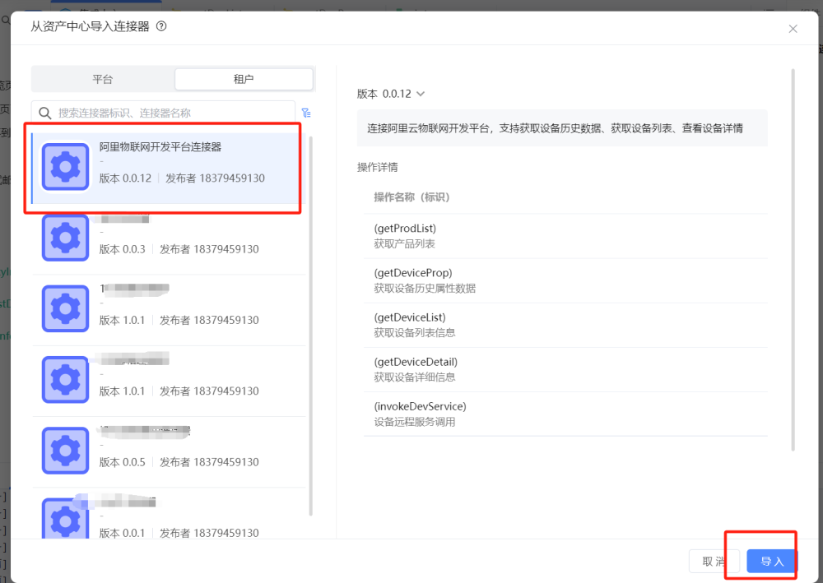

导入成功后，找到自己导入的连接器点击添加，填写相应参数进行连接器测试，测试成功后点击确定保存

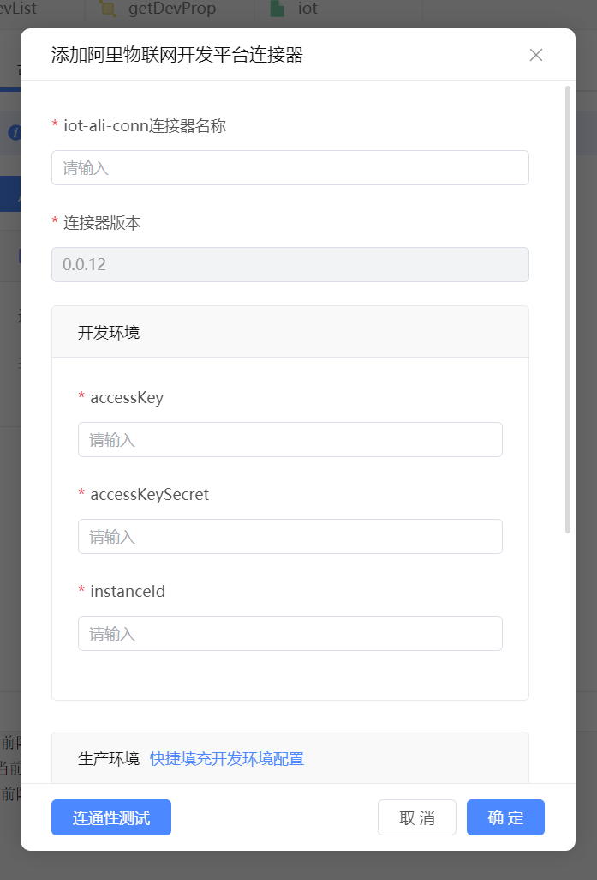

## 获取accessKey和accessKeySecret步骤

登录个人阿里云账号进入控制台，点击个人账号下的AccessKey管理

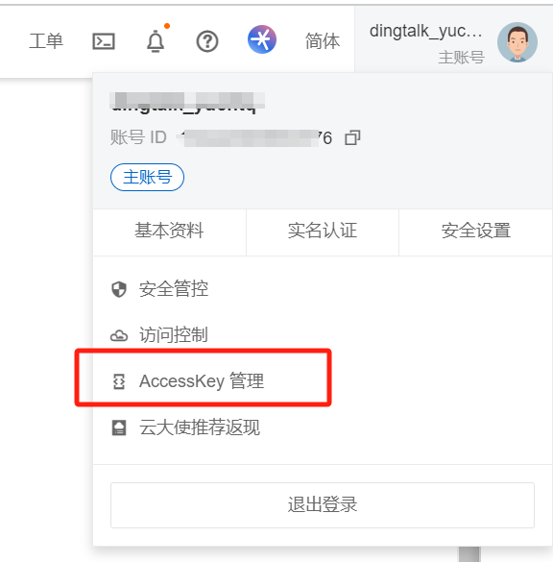

按照提示创建个人accessKey和secret保存下来

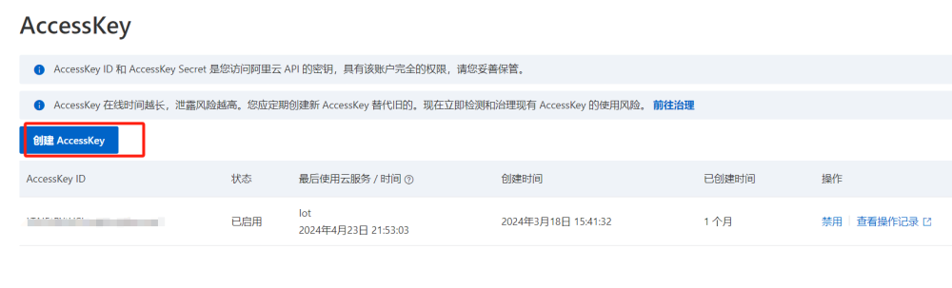

intanceId为个人物联网实例的id，在个人的物联网平台实例下面查看

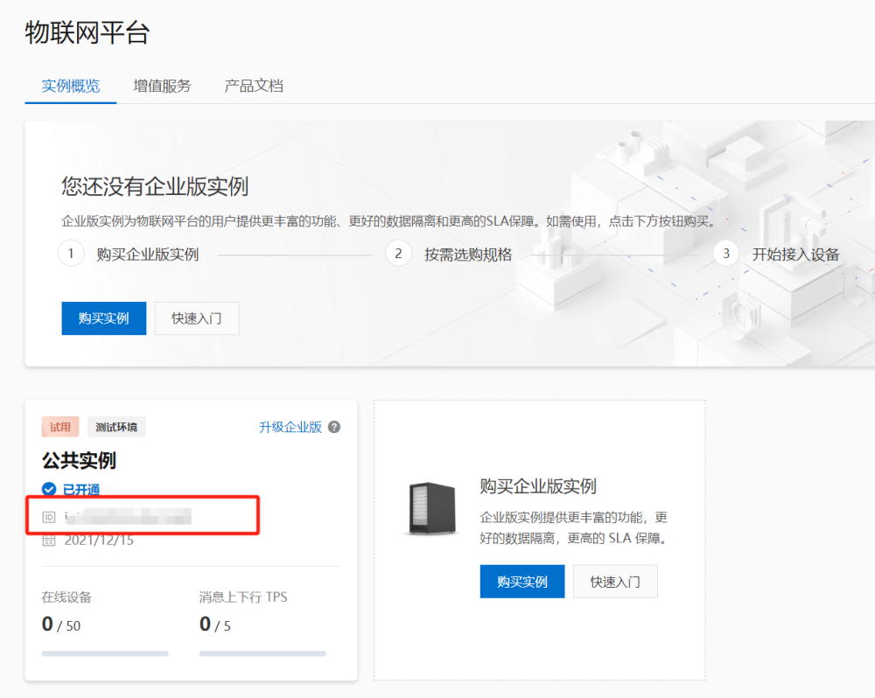

### 2.调用连接器

在服务端逻辑中选择调用连接器组件

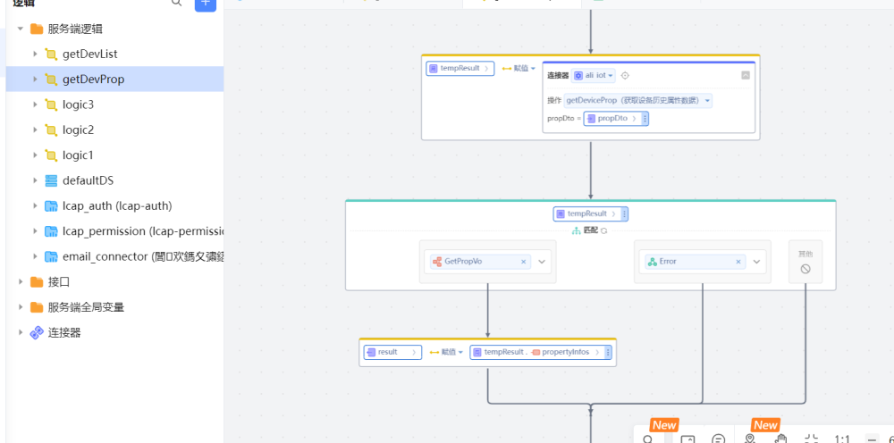

选中需要的操作，传入相应的参数

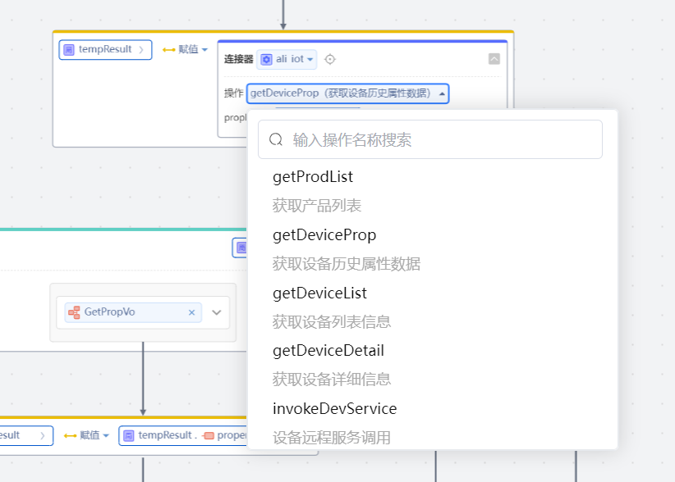

在前端的组件逻辑中调用刚刚编写的逻辑

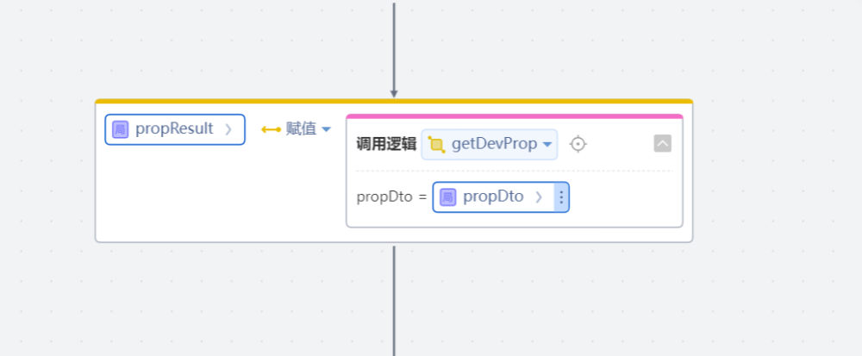

页面上测试

